ПРОЕКТ ИЗМЕНЕНИЙ В ГЕНЕРАЛЬНЫЙ ПЛАН
СЕЛЬСКОГО ПОСЕЛЕНИЯ ЮЖНОЕ
МУНИЦИПАЛЬНОГО РАЙОНА БОЛЬШЕГЛУШИЦКИЙ
САМАРСКОЙ ОБЛАСТИ

Материалы по обоснованию проекта изменений в генеральный план сельского поселения Южное муниципального района Большеглушицкий
Самарской области

Пояснительная записка

1. Состав проекта 2
2. Общие положения 3
3. Сведения о нормативных правовых актах Российской Федерации, Самарской области, муниципальных правовых актах 4
4. Обоснование внесения в генеральный план изменений 7
4.1. Анализ территории, в отношении которой вносятся изменения 7
4.2. Обоснование изменений в генеральный план 10
4.3. Параметры функциональных зон, изменение которых повлечет проект изменений в генеральный план сельского поселения Южное 11
4.4. Учет границ лесничеств, особо охраняемых природных территорий 15
5. Сведения о планируемых для размещения на территории объектах местного значения сельского поселения и обоснование выбранного варианта размещения объектов местного значения, оценка их возможного влияния на комплексное развитие этих территорий, оценка их возможного влияния на комплексное развитие этих территорий 15
6. Сведения о планируемых для размещения на территории поселения новых объектах федерального значения, объектах регионального значения, обоснование выбранного варианта размещения данных объектов и оценка их возможного влияния на комплексное развитие территорий 16
7. Сведения о планируемых для размещения на территории поселения новых объектах местного значения муниципального района, обоснование выбранного варианта размещения данных объектов и оценка их возможного влияния на комплексное развитие территорий 16
8. Перечень и характеристика основных факторов риска возникновения чрезвычайных ситуаций природного и техногенного характера. 17
9. Сведения об утвержденных предметах охраны и границах территорий исторических поселений федерального значения и исторических поселений регионального значения. 17
10. Перечень земельных участков, которые включаются в границы / исключаются из границ населенных пунктов. 17
11. Сведения о зонах с особыми условиями использования территорий 17
12. Сведения об утвержденных предметах охраны и границах территорий исторических поселений федерального значения и исторических поселений регионального значения. 18
13. Предмет согласования проекта изменений в генеральный план с уполномоченными органами 19

1. Состав проекта

Проект изменений в Генеральный план сельского поселения Южное муниципального района Большеглушицкий Самарской области разработан в соответствии с требованиями статьи 23 Градостроительного кодекса Российской Федерации в следующем составе:
- Утверждаемая часть
- Том 1. Положение о территориальном планировании сельского поселения Южное муниципального района Большеглушицкий Самарской области;
- Том 2. Графические материалы:
  - Карта границ населенных пунктов, входящих в состав сельского поселения Южное муниципального района Большеглушицкий Самарской области (М 1:25000);
  - Карта функциональных зон сельского поселения Южное муниципального района Большеглушицкий Самарской области (М 1:25000);
  - Карта планируемого размещения объектов местного значения сельского поселения Южное муниципального района Большеглушицкий Самарской области
(М 1:10000);
  - Карта, планируемого размещения объектов инженерной инфраструктуры местного значения сельского поселения Южное муниципального района Большеглушицкий Самарской области (М 1:10000);
- Том 3. Сведения о границах населенных пунктов сельского поселения Южное муниципального района Большеглушицкий Самарской области.
- Материалы по обоснованию
- Том 4. Пояснительная записка;
- Том 5. Материалы по обоснованию в виде карт:
5.1. Карта обоснования внесения изменений Южное муниципального района Большеглушицкий муниципального района Ставропольский Самарской области
(М 1:10000, М 1:25000);
- Электронная версия проекта на CD (Для открытого пользования).

2. Общие положения

Настоящим проектом вносятся изменения в Генеральный план сельского поселения Южное муниципального района Большеглушицкий Самарской области, утвержденный решением Собрания представителей сельского поселения Южное муниципального района Большеглушицкий Самарской области от 04.12.2013 № 111, с изм. от 17.12.2019 № 209.
Проект внесения изменений в Генеральный план (далее по тексту также – проект изменений в генеральный план, проект) выполнен ГУП СО институт «ТеррНИИгражданпроект» на основании договора № 26/23/З от 19.10.2023 г.
с Администрацией сельского поселения Южное муниципального района Большеглушицкий Самарской области.
Целью разработки проекта изменений в генеральный план является обеспечение устойчивого развития территорий, развития инженерной, транспортной и социальной инфраструктур, обеспечения учета интересов граждан и их объединений, Российской Федерации, субъектов Российской Федерации, муниципальных образований.
Основная задача проекта внесение изменений в генеральный план сельского поселения Южное муниципального района Большеглушицкий Самарской области, в части изменения функциональных зон для следующих территорий:
- территория 1 - в пос. Бугринка в границах кадастрового квартала 63:14:1105001 для территории общей площадью 0,54 га с «Зоны рекреационного назначения» на «Зоны сельскохозяйственного использования»;
- территория 2 - в границах земельного участка 63:14:1107001:234 с зоны «Зоны сельскохозяйственного использования» на функциональную зону «Производственные зоны, зоны инженерной и транспортной инфраструктур»;
- территория 3 - в границах земельного участка 63:14:1107001:235 с зоны «Зоны сельскохозяйственного использования» на функциональную зону «Производственные зоны, зоны инженерной и транспортной инфраструктур»;
- территория 4 - в границах земельного участка 63:14:1105002:55 с зоны «Жилые зоны» на «Зона специального назначения», а также неразграниченной территории в кадастровом квартале 63:14:1105002 площадью 3,1 га с зоны «Жилые зоны» на «Зоны сельскохозяйственного использования».
Основанием для внесения изменений в Генеральный план является Постановление Администрации сельского поселения Южное муниципального района Большеглушицкий Самарской области от 17.12.2023 г. № 44 «О подготовке проекта изменений в Генеральный план сельского поселения Южное муниципального района Большеглушицкий Самарской области».
В проекте сохранены основные цели и приоритеты развития поселения, установленные Генеральным планом. За основу приняты границы населенных пунктов, границы функциональных зон и их параметры, планируемое размещение объектов местного значения, установленные Генеральным планом от 04.12.2013 № 111, с изм. от 17.12.2019 № 209.
В проекте принят проектный период, аналогичный установленному в Генеральном плане, до 2033 года.
Проектом предусматривается внесение изменений в Генеральный план только в части вышеописанных задач. В карты утверждаемой части Генерального плана изменения внесены посредством их изложения в новой редакции. Материалы по обоснованию в виде карт подготовлены в виде Карты обоснования внесения изменений в генеральный план сельского поселения Южное муниципального района Большеглушицкий Самарской области (М:25000, М:10000) и обосновывают изменения функционального зонирования сельского поселения Южное. Настоящая пояснительная записка содержит обоснование вносимых проектом изменений в части вышеуказанных задач.
Проект изменений в генеральный план содержит обязательное приложение к генеральному плану, предусмотренное частью 5.1 статьи 23 Градостроительного кодекса Российской Федерации - сведения о границах населенных пунктов, входящих в состав поселения.

3. Сведения о нормативных правовых актах Российской Федерации, Самарской области, муниципальных правовых актах

Проект изменений выполнен в соответствии со следующими нормативными правовыми актами:
Нормативные правовые акты Российской Федерации, в том числе:
- Градостроительный кодекс Российской Федерации;
- Земельный кодекс Российской Федерации;
- Водный кодекс Российской Федерации;
- Лесной кодекс Российской Федерации;
- Федеральный закон от 29 декабря 2004 года № 191-ФЗ «О введении в действие Градостроительного кодекса Российской Федерации»;
- Федеральный закон от 25 октября 2001 года № 137-ФЗ «О введении в действие Земельного кодекса Российской Федерации»;
- Федеральный закон от 31.12.2017 № 507-ФЗ «О внесении изменений в Градостроительный кодекс Российской Федерации и отдельные законодательные акты Российской Федерации»;
- Федеральный закон от 13.07.2015 № 218-ФЗ «О государственной регистрации недвижимости»;
- Федеральный закон от 21.12.2004 № 172-ФЗ “О переводе земель или земельных участков из одной категории в другую”;
- Федеральный закон от 14.03.1995 № 33-ФЗ «Об особо охраняемых природных территориях»;
- Федеральный закон от 25.06.2002 № 73-ФЗ «Об объектах культурного наследия (памятниках истории и культуры) народов Российской Федерации»;
- Федеральный закон от 06.10.2003 № 131-ФЗ «Об общих принципах организации местного самоуправления в Российской Федерации»;
- Закон Российской Федерации от 21.02.1992 № 2395-1 «О недрах»;
- Федеральный закон от 08.11.2007 № 257-ФЗ «Об автомобильных дорогах и о дорожной деятельности в Российской Федерации и о внесении изменений в отдельные законодательные акты Российской Федерации»;
- Федеральный закон от 24 июля 2007 года № 221-ФЗ «О кадастровой деятельности»;
- Федеральный закон от 25 июня 2002 года № 73-ФЗ «Об объектах культурного наследия (памятниках истории и культуры) народов Российской Федерации»;
- Федеральный закон от 21 декабря 1994 года № 68-ФЗ «О защите населения и территорий от чрезвычайных ситуаций природного и техногенного характера»;
- Федеральный закон от 24 ноября 1995 года № 181-ФЗ «О социальной защите инвалидов в Российской Федерации»;
- Постановление Правительства Российской Федерации от 12 сентября 2015 г.
№ 972 «Об утверждении положения о зонах охраны объектов культурного наследия (памятников истории и культуры) народов Российской Федерации и о признании утратившими силу отдельных положений нормативных правовых актов Правительства Российской Федерации»;
- Постановление Правительства Российской Федерации от 10 января 2009 г. № 17 «Об утверждении Правил установления на местности границ водоохранных зон и границ прибрежных защитных полос водных объектов»;
- Постановление Правительства Российской Федерации от 23 июля 2007 г. № 469 «О порядке утверждения нормативов допустимых сбросов веществ и микроорганизмов в водные объекты для водопользователей»;
- Распоряжение Правительства Российской Федерации от 1 августа 2016 года №1634-р «Об утверждении схемы территориального планирования Российской Федерации в области энергетики»;
- Распоряжение Правительства Российской Федерации от 26.02.2013 N 247-р «Об утверждении схемы территориального планирования Российской Федерации в области высшего профессионального образования»;
- Распоряжение Правительства Российской Федерации от 28.12.2012 N 2607-р «Об утверждении схемы территориального планирования Российской Федерации в области здравоохранения»;
- Распоряжение Правительства РФ от 6 мая 2015 г. N 816-р «О схеме территориального планирования РФ в области федерального транспорта (в части трубопроводного транспорта) (с изменениями и дополнениями);
- Распоряжение Правительства РФ от 19 марта 2013 г. N 384-р Об утверждении схемы территориального планирования РФ в области федерального транспорта (железнодорожного, воздушного, морского, внутреннего водного транспорта) и автомобильных дорог федерального значения (с изменениями и дополнениями)
- Приказ Росреестра от 26.07.2022 N П/0292 "Об установлении формы графического описания местоположения границ населенных пунктов, территориальных зон, особо охраняемых природных территорий, зон с особыми условиями использования территории, формы текстового описания местоположения границ населенных пунктов, территориальных зон, требований к точности определения координат характерных точек границ населенных пунктов, территориальных зон, особо охраняемых природных территорий, зон с особыми условиями использования территории, формату электронного документа, содержащего сведения о границах населенных пунктов, территориальных зон, особо охраняемых природных территорий, зон с особыми условиями использования территории" (далее также – приказ Росреестра N П/0292);
- Приказ Минэкономразвития Российской Федерации от 09.01.2018 № 10
«Об утверждении требований к описанию и отображению в документах территориального планирования объектов федерального значения, объектов регионального значения, объектов местного значения и о признании утратившим силу приказа Минэкономразвития России от 07.12.2016 № 793»;
- Приказ Минэкономразвития Российской Федерации от 26.05.2011 № 244
«Об утверждении Методических рекомендаций по разработке проектов генеральных планов поселений и городских округов»;
- Приказ Минэкономразвития Российской Федерации от 01.08.2014 № п/369
«О реализации информационного взаимодействия при ведении государственного кадастра недвижимости в электронном виде»;
- Закон Самарской области от 10.02.2009 № 7-ГД «Об обеспечении беспрепятственного доступа маломобильных граждан к объектам социальной, транспортной и инженерной инфраструктур, информации и связи в Самарской области»;
- «СП 59.13330.2012. Свод правил. Доступность зданий и сооружений для маломобильных групп населения. Актуализированная редакция СНиП 35-01-2001»;
- СП 53.13330.2011. «Свод правил. Планировка и застройка территорий садоводческих (дачных) объединений граждан, здания и сооружения. Актуализированная редакция СНиП 30-02-97*»;
- СП 30-102-99 «Планировка и застройка территорий малоэтажного жилищного строительства»;
- СанПиН 2.2.1/2.1.1.1200-03 «Санитарно-защитные зоны и санитарная классификация предприятий, сооружений и иных объектов», утвержденные Постановлением Главного государственного санитарного врача РФ от 25 сентября 2007 г. N 74;
- СНиП 22-02-2003 «Инженерная защита территорий, зданий и сооружений
от опасных геологических процессов. Основные положения»;
- СНиП 2.01.51-90 «Инженерно-технические мероприятия гражданской обороны».
- Государственная программа Российской Федерации «Комплексное развитие сельских территорий»

Нормативные правовые акты Самарской области, в том числе:
- Закон Самарской области от 25.02.2005 № 39-ГД «Об образовании сельских поселений в пределах муниципального района Большеглушицкий Самарской области, наделении их соответствующим статусом и установлении их границ»;
- Закон Самарской области от 7 ноября 2007г. № 131-ГД «О регулировании лесных отношений на территории Самарской области»;
- Закон Самарской области от 12 июля 2006г. № 90-ГД «О градостроительной деятельности на территории Самарской области»;
- Закон Самарской области от 11.03.2005 № 94-ГД «О земле»;
- Закон Самарской области от 6 апреля 2009 г. № 46-ГД «Об охране окружающей среды и природопользовании в Самарской области»;
- Закон Самарской области от 08.12.2008 № 142-ГД «Об объектах культурного наследия (памятников истории и культуры) народов Российской Федерации, расположенных на территории Самарской области»;
- Постановление Правительства Самарской области от 12.07.2017 №441 «О Стратегии социально-экономического развития Самарской области на период до 2030 года»;
- Постановление Правительства Самарской области от 13.12.2007 №261 «Об утверждении Схемы территориального планирования Самарской области»;
- Приказ министерства строительства Самарской области от 24.12.2014 № 526-п «Об утверждении региональных нормативов градостроительного проектирования Самарской области»;
- Приказ министерства сельского хозяйства и продовольствия Самарской области от 13.05.2014 № 148-п «Об утверждении Перечня особо ценных продуктивных сельскохозяйственных угодий из состава земель сельскохозяйственного назначения на территории Самарской области, использование которых для других целей не допускается».
- Государственная программа Самарской области «Развитие коммунальной инфраструктуры в Самарской области» на 2014-2023 годы

Муниципальные правовые акты
Схема территориального планирования муниципального района Большеглушицкий Самарской области, утвержденная решением Собрания представителей муниципального района Большеглушицкий Самарской области от 30.12.2009 № 426.
Генеральный план сельского поселения Южное муниципального района Большеглушицкий Самарской области, утверждённый решением Собрания представителей сельского поселения Южное муниципального района Большеглушицкий Самарской области
от 04.12.2013 № 111, с изм. от 17.12.2019 № 209.

4. Обоснование внесения в генеральный план изменений

4.1. Анализ территории, в отношении которой вносятся изменения

В соответствии с Постановлением Администрации сельского поселения Южное муниципального района Большеглушицкий Самарской области от 17.12.2023 г. № 44
«О подготовке проекта изменений в Генеральный план сельского поселения Южное муниципального района Большеглушицкий Самарской области» проектом генплана предусмотрено изменение функционального зонирования территорий:
1) территория 1 - в пос. Бугринка в границах кадастрового квартала 63:14:1105001 для территории общей площадью 0,54 га с «Зоны рекреационного назначения» на «Зоны сельскохозяйственного использования»;
2) территория 2 - в границах земельного участка 63:14:1107001:234 с зоны «Зоны сельскохозяйственного использования» на функциональную зону «Производственные зоны, зоны инженерной и транспортной инфраструктур»;
3) территория 3 - в границах земельного участка 63:14:1107001:235 с зоны «Зоны сельскохозяйственного использования» на функциональную зону «Производственные зоны, зоны инженерной и транспортной инфраструктур»;
4) территория 4 - в границах земельного участка 63:14:1105002:55 с зоны «Жилые зоны» на «Зона специального назначения», а также неразграниченной территории в кадастровом квартале 63:14:1105002 площадью 3,1 га с зоны «Жилые зоны» на «Зоны сельскохозяйственного использования».
Схема территории сельского поселения Южное муниципального района Большеглушицкий Самарской области, в отношении которой разработан проект изменений в генеральный план приведена на рисунке 1.
4.1.1. В соответствии с генеральным планом сельского поселения Южное муниципального района Большеглушицкий Самарской области, утверждённым решением Собрания представителей сельского поселения Южное муниципального района Большеглушицкий Самарской области от 04.12.2013 № 111, с изм. от 17.12.2019
№ 209 (далее – генеральный план) рассматриваемая территория отнесена к функциональным зонам «Зоны рекреационного назначения», «Зоны сельскохозяйственного назначения».
В соответствии с Правилами землепользования и застройки сельского поселения Южное муниципального района Большеглушицкий Самарской области, утверждённым решением Собрания представителей сельского поселения Южное муниципального района Большеглушицкий Самарской области от 26.12.2013 № 115 (в ред. от 29.06.2022 №85) (далее – Правила) рассматриваемая территория отнесена к территориальной зоне Сх 1 «Зона сельскохозяйственного использования в границах населенного пункта» и Р1 «Зона природного ландшафта, скверов, парков».
4.2.1. В соответствии с генеральным планом рассматриваемая территория отнесена к функциональной зоне «Зоны сельскохозяйственного назначения». В соответствии с Правилами рассматриваемая территория отнесена к территориям, для которых градостроительные регламенты не устанавливаются.
4.1.3. В соответствии с генеральным планом рассматриваемая территория отнесена к функциональной зоне «Зоны сельскохозяйственного назначения». В соответствии с Правилами рассматриваемая территория отнесена к территориям, для которых градостроительные регламенты не устанавливаются.
    - В соответствии с генеральным планом рассматриваемая территория отнесена к функциональным зонам «Жилые зоны», «Зоны сельскохозяйственного назначения».
В соответствии с Правилами рассматриваемая территория отнесена к территориальной зоне
Сх 1 «Зона сельскохозяйственного использования в границах населенного пункта» и
Сп1 «Зона специального назначения, связанная с захоронениями».
Объекты культурного наследия (далее – ОКН), особо охраняемые территории (далее – ООПТ), земли государственного лесного фонда (далее – ГЛФ), особо ценные земли сельскохозяйственного назначения, водные объекты на территориях отсутствуют.
Согласно данным ЕГРН на территории 3 частично в границах земельного участка 63:14:1107001:235 имеется зона с особыми условиями использования территории (далее – ЗОУИТ):
63:14-6.282 | водоохранная зона реки Сухой Иргиз (бассейн реки Большой Иргиз) в пределах Самарской области;

Рисунок 1

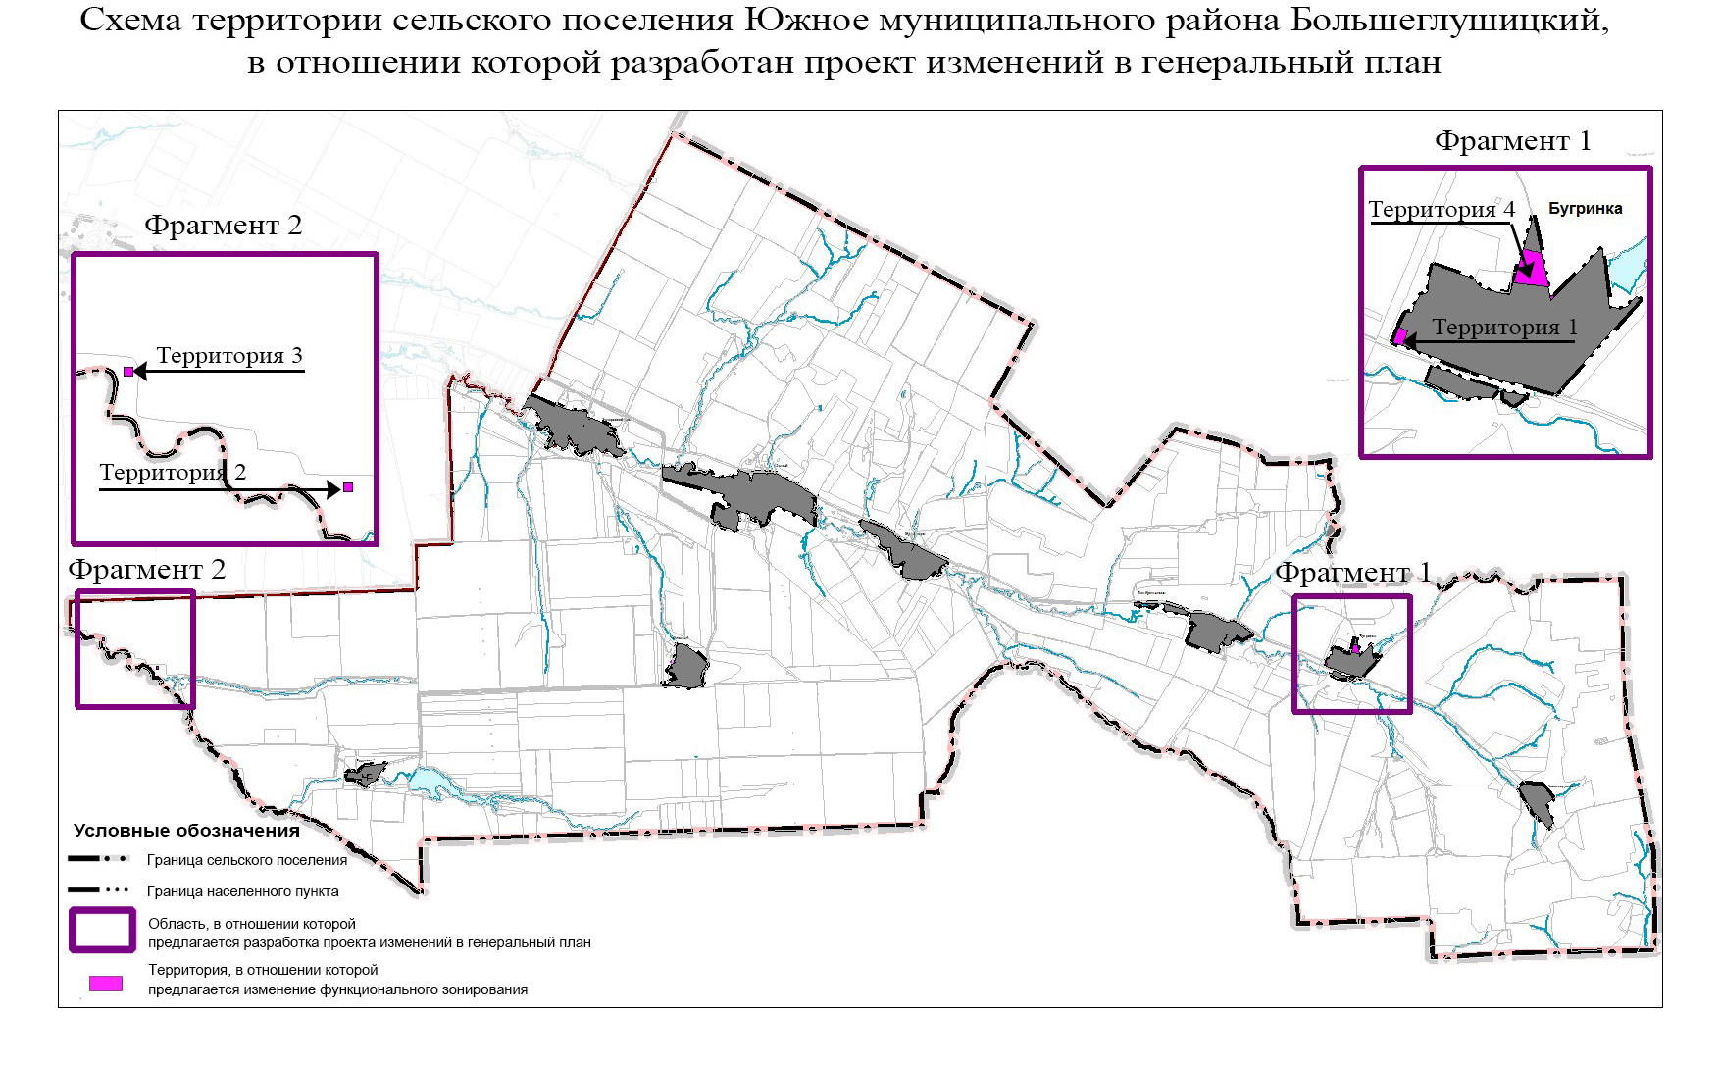

4.2. Обоснование изменений в генеральный план

4.2.1. На территории 1 расположен объект капитального строительства с кадастровым номером 63:14:1105001:225 - нежилое здание для содержания сельскохозяйственных животных. Таким образом, нежилое здание расположено в двух функциональных и территориальных зонах. В силу ч. 7 ст. 11.9 ЗК РФ не допускается образование земельного участка, границы которого пересекают границы территориальных зон. При этом, согласно ст. 31 ГрК РФ Правила землепользования застройки должны соответствовать генеральному плану. В целях соблюдения требований законодательства необходимо внесение соответствующих изменений в Генеральный план, а также в Правила землепользования и застройки для отнесения территории 1 к одной функциональной и территориальной зоне - «Зоны сельскохозяйственного использования».
4.2.2. Территория 2 отнесена к функциональной зоне «Зоны сельскохозяйственного назначения», что противоречит фактическому использования земельного участка – для размещение скважины № 16 Иргизского месторождения нефти.
4.2.3. Территория 3 отнесена к функциональной зоне «Зоны сельскохозяйственного назначения» что противоречит фактическому использования земельного участка – для размещение скважины № 15 Иргизского месторождения нефти;
Согласно ст. 77 Земельного кодекса Российской Федерации (далее – ЗК РФ) землями сельскохозяйственного назначения признаются земли, находящиеся за границами населенного пункта и предоставленные для нужд сельского хозяйства, а также предназначенные для этих целей.
Использование земельных участков за границами населенных пунктов в целях промышленной деятельности осуществляется на землях промышленности.
В соответствии с частью 1 статьи 7 Федерального закона от 21.12.2004 № 172-ФЗ
«О переводе земель или земельных участков из одной категории в другую» перевод земель сельскохозяйственных угодий или земельных участков в составе таких земель из земель сельскохозяйственного назначения в другую категорию допускается в исключительных случаях, связанных в том числе:
- с добычей полезных ископаемых при наличии утвержденного проекта рекультивации земель (согласно временной классификации скважин, бурящихся при геолого-разведочных работах и разработке нефтяных и газовых месторождений (залежей), утвержденной Приказом МПР России от 07.02.2001 N 126 "Об утверждении временных Положения и классификаций", эксплуатация поисково-оценочных скважин, бурение разведочных, поисковых и оценочных скважин связаны с добычей полезных ископаемых);
- с размещением промышленных объектов на землях, кадастровая стоимость которых не превышает средний уровень кадастровой стоимости по муниципальному району (городскому округу), а также на других землях и с иными несельскохозяйственными нуждами при отсутствии иных вариантов размещения этих объектов
- со строительством дорог, линий электропередачи, линий связи (в том числе линейно-кабельных сооружений), нефтепроводов, газопроводов и иных трубопроводов, железнодорожных линий и других подобных сооружений (далее - линейные объекты) при наличии утвержденного в установленном порядке проекта рекультивации части сельскохозяйственных угодий, предоставляемой на период осуществления строительства линейных объектов.
При этом, основанием для отказа в переводе земель или земельных участков в составе таких земель из одной категории в другую является установление несоответствия испрашиваемого целевого назначения земель или земельных участков утвержденным документам территориального планирования (статья 4 Федерального закона от 21.12.2004
№ 172-ФЗ).
Учитывая изложенное, с целью обеспечения возможности использования территории в соответствии с назначением необходимо внесение изменений в Генеральный план поселения, в части изменения зонирования территории с функциональной зоны «Зона сельскохозяйственного использования» на функциональную зону «Производственные зоны, зоны инженерной и транспортной инфраструктур» для территории 2 и 3.
4.2.4. Территория 4 отнесена к функциональным зонам «Жилые зоны», «Зоны сельскохозяйственного назначения», границы которых не соответствуют границам территориальных зон «Ж1 Зона застройки индивидуальными жилыми домами и малоэтажными жилыми домами», «Сх1 Зона сельскохозяйственного использования в границах населенного пункта». Согласно ст. 31 ГрК РФ Правила землепользования застройки должны соответствовать генеральному плану. Границы территориальных зон должны отвечать требованию принадлежности каждого земельного участка только к одной территориальной зоне и не должны пересекать границы земельных участков в соответствии с внесенными в ЕГРН сведениями о таких земельных участках. Отнесение частей земельных участков к разным функциональным зонам создаст неопределенность правового режима рассматриваемых земельных участков, поскольку указанные зоны имеют различное назначение, а также приведет к нарушению требований части 4 статьи 30 Градостроительного кодекса Российской Федерации, части 2 статьи 85 Земельного кодекса Российской Федерации.
В связи с вышеизложенным и в целях приведения функционального зонирования в соответствии с целевым использованием для земельного участка 63:14:1105002:55 установлено функциональное зонирование – «Зоны специального назначения». Для неразграниченной территории, в границах кадастрового квартала 63:14:1105002 установлена функциональная зона «Зоны сельскохозяйственного назначения». Границы функциональной зоны «Жилые зоны» приведены в соответствии с границами территориальной зоны «Ж1 Зона застройки индивидуальными жилыми домами и малоэтажными жилыми домами».
Вышеуказанные изменения отображены на рисунке 2, 3 в редакции генерального плана и проекта изменений в генеральный план.

4.3. Параметры функциональных зон, изменение которых повлечет проект изменений в генеральный план сельского поселения Южное

Отображение зон приведено в соответствие с требованиями Приказа Минэкономразвития Российской Федерации от 09.01.2018 № 10 «Об утверждении требований к описанию и отображению в документах территориального планирования объектов федерального значения, объектов регионального значения, объектов местного значения и о признании утратившим силу приказа минэкономразвития России от 07.12.2016 № 793».
Границы лесничеств отображены в картографических материалах проекта генплана в с соответствии с данными ЕГРН в функциональной зоне «Зона лесов».
Параметры функциональных зон, сведения о планируемых для размещения в них объектах федерального значения, объектах регионального значения, объектах местного значения излагаются в материалах утверждаемой части генерального плана.
В Том 1 «Положения о территориальном планировании сельского поселения Южное муниципального района Большеглушицкий» в раздел 3, в части указания площадей функциональных зон внесены изменения согласно таблице 1:

Параметры функциональных зон сельского поселения Южное
муниципального района Большеглушицкий Самарской области
№ п/п | Вид зоны | Площадь до изменений в генеральный план, га | Площадь по проекту изменений в генплан, га
1 | Жилые зоны | 376,29 | 373,02
2 | Общественно-деловые зоны | 25,52 | 25,52
3 | Производственные зоны,  зоны инженерной и транспортной инфраструктур | 288,84 | 289,56
4 | Зоны сельскохозяйственного использования | 41 920,7 | 41 666,02*
5 | Зоны рекреационного назначения | 402,43 | 401,89
5.1 | Зона лесов | - | 265,12**
6 | Зоны специального назначения | 9,46 | 9,64

*Зоны сельскохозяйственного использования дополнительно скорректированы по границе сельского поселения Южное, сведения о которой внесены в ЕГРН (реестровый номер 63:14-3.2)
**Площадь «Зона лесов» приведена в соответствии со сведениями ЕГРН о границах Большеглушицкого лесничества (реестровый номер 63.00.2.78)
Рисунок 2
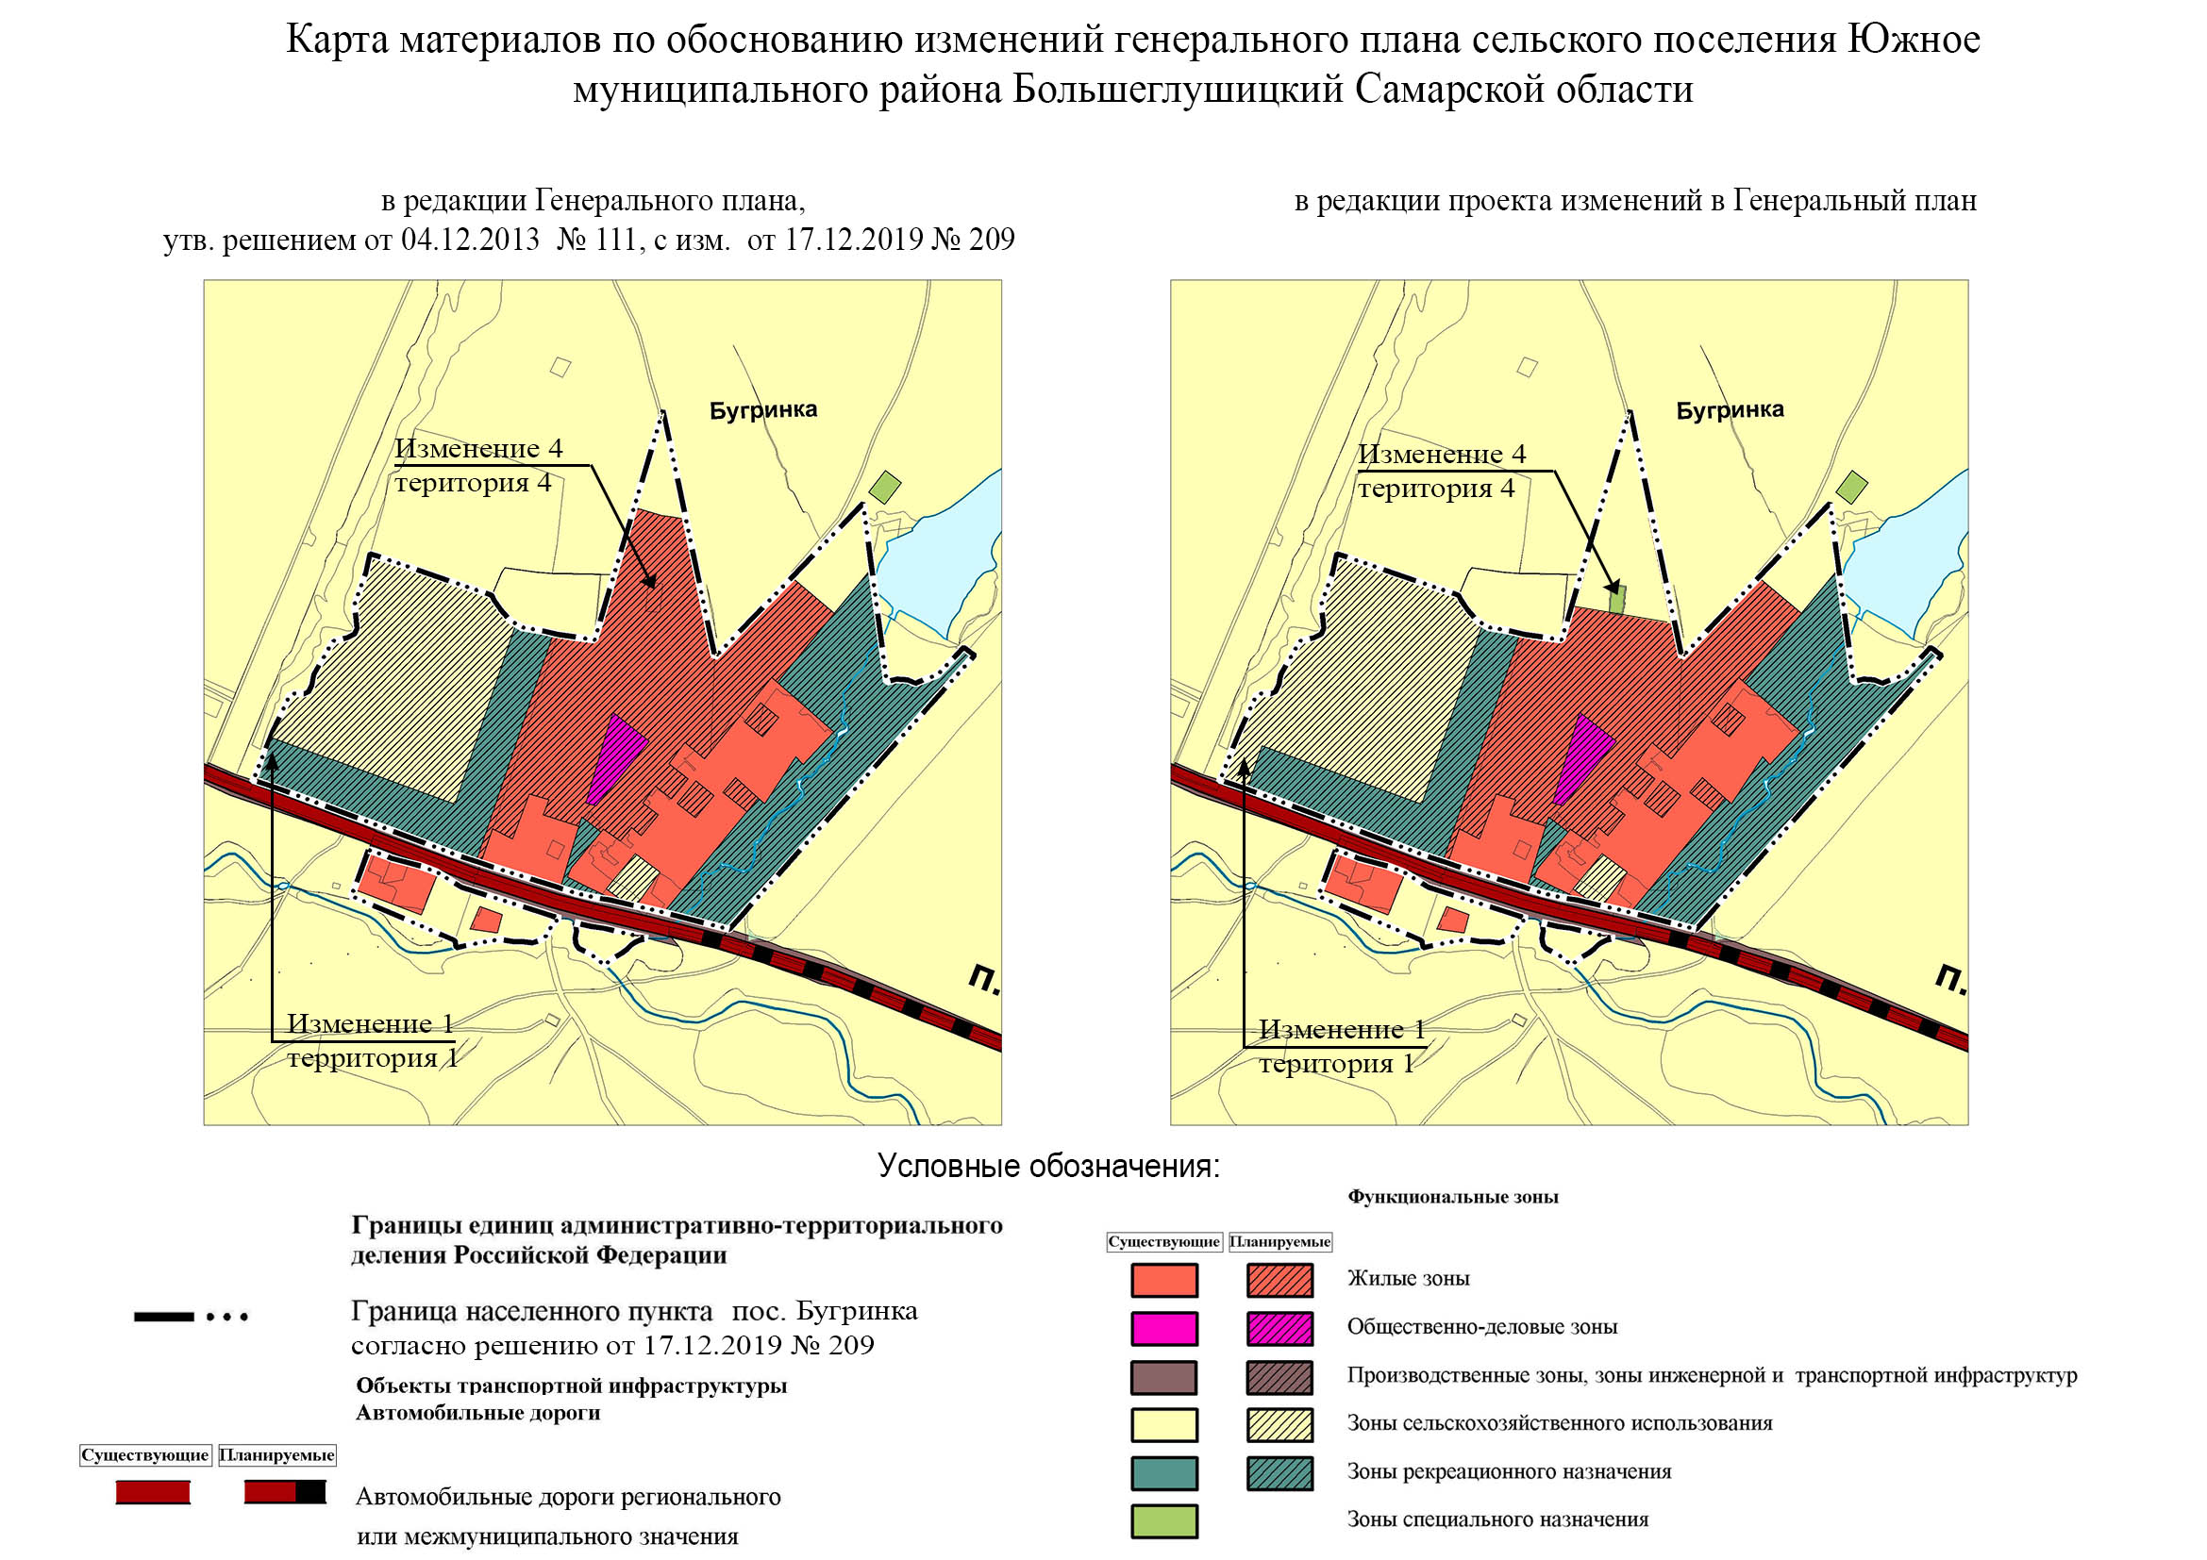

Рисунок 3

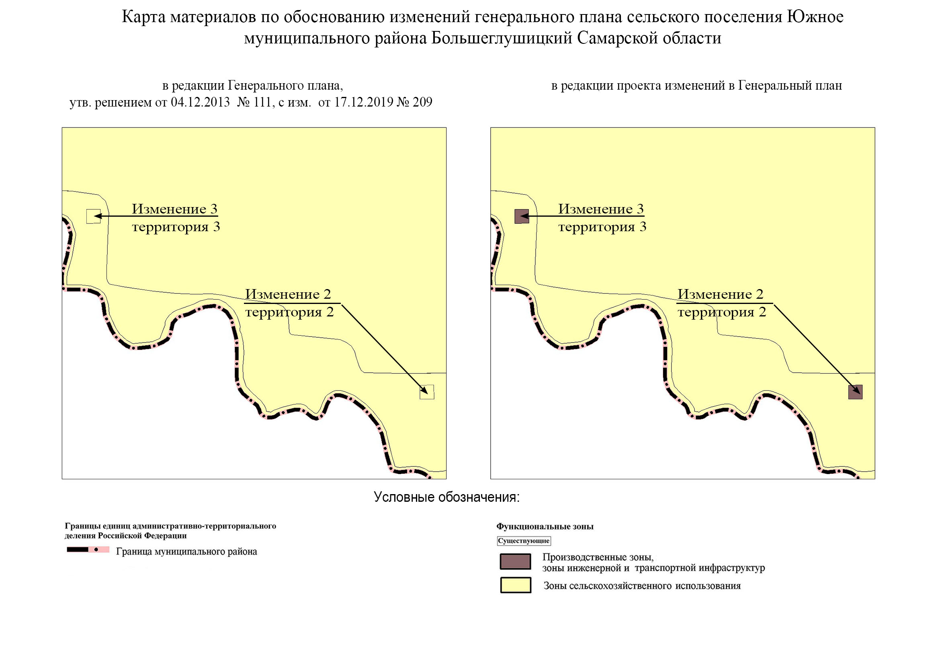

4.4. Учет границ лесничеств, особо охраняемых природных территорий

В качестве исходных данных о границах лесничеств и лесопарков приняты данные ЕГРН.
В границах сельского поселения Южное муниципального района Большеглушицкий расположена особо охраняемая природная территория «Истоки р. Каралык», «Попов сад», «Костинские лога».
На территории сельского поселения Южное согласно Схеме территориального планирования Самарской области (далее – СТП СО) не предусматривается создание новых особо охраняемых природных территорий. Согласно СТП СО планируемые особо охраняемые природные территории отображены в картографических материалах по обоснованию, в связи с чем в настоящем проекте изменений в генеральный план планируемые особо охраняемые природные территории регионального значения отображены в картографических материалах по обоснованию генерального плана.
Проектными предложениями территория существующих и планируемых ООПТ, границ лесничеств не затрагивается.

5. Сведения о планируемых для размещения на территории объектах местного значения сельского поселения и обоснование выбранного варианта размещения объектов местного значения, оценка их возможного влияния на комплексное развитие этих территорий, оценка их возможного влияния на комплексное развитие этих территорий

Предлагаемые изменения, подлежащие внесению в Генеральный план, не оказывают влияния на показатели обеспеченности объектами местного и регионального значения и их доступности для населения, таким образом не повлекут дополнительных затрат из местного либо регионального бюджетов.
В связи с изменением функционального зонирования по территории 4 и сокращению жилой зоны проектом изменений в генеральный план предусмотрено изменение протяженности следующих объектов:
Вид объекта | Местоположение | Протяженность до изменений в генеральный план, км | Протяженность по проекту изменений в генплан, км
Водопроводные сети | поселок Бугринка, на площадке № 11 | 3,34 | 2,93
Сети газоснабжения | поселок Бугринка, на площадке № 11 | 3,24 | 3,04
Улицы и автомобильные дороги местного значения | поселок Бугринка, - Улица 2 | 0,78 | 0,62
Вышеуказанные изменения не окажут негативного воздействия на комплексное развитие территории пос. Бугринка.
В связи с отсутствием в проекте изменений в генеральный план новых объектов местного значения сельского поселения, обоснование выбранного размещения объектов не требуется.
Иные планируемые объекты местного значения, отображенные на картах планируемого размещения объектов местного значения, были предложены в проекте генерального плана и утверждены решением Собраний представителей сельского поселения Южное муниципального района Большеглушицкий Самарской области
от 04.12.2013 № 111, с изм. от 17.12.2019 № 209.
Обоснование выбранного варианта размещения данных объектов местного значения приведены в материалах по обоснованию в текстовой форме соответствующего генерального плана (утв. решением от 04.12.2013 № 111) и последующих внесений изменений.
Согласно Закону Самарской области от 12.07.2006 N 90-ГД "О градостроительной деятельности на территории Самарской области" (далее – 90 ГД) статьей 5 определен перечень объектов местного значения, подлежащих отображению в генеральных планах поселений. Объекты местного значения в сфере торговли и общественного питания в Законе 90-ГД отсутствуют. В связи с вышеизложенным, в целях приведения генерального плана в соответствии с действующим законодательством из карт планируемого размещения объектов местного значения исключены объекты торговли и общественного питания, которые генеральным планом от 04.12.2013 № 111 были отнесены также к частным объектам и не были указаны в Положении о территориальном планировании.

6. Сведения о планируемых для размещения на территории поселения новых объектах федерального значения, объектах регионального значения, обоснование выбранного варианта размещения данных объектов и оценка их возможного влияния на комплексное развитие территорий

На территории, в отношении которой вносится изменение в Генеральный план, объекты федерального и регионального значения не планируются, соответственно, влияние на комплексное развитие территории поселения не оказывается.
Обоснование размещения планируемых объектов федерального и регионального значения указано в материалах по обоснованию проектов генеральных планов, утвержденных решением Собрания представителей сельского поселения Южное муниципального района Большеглушицкий Самарской области от 04.12.2013 № 111, с изм. от 17.12.2019 № 209.
В соответствии со Схемой территориального планирования Российской Федерации размещение новых объектов федерального значения на территории сельского поселения Южное не планируется.
В соответствии со Схемой территориального планирования Самарской области, на территории, в отношении которой вносится изменение в Генеральный план, размещение новых объектов регионального значения не планируется.
Вместе с тем, по замечанию Министерства лесного хозяйства, охраны окружающей среды и природопользования Самарской области (далее – Министерство лесного хозяйства) в соответствии с письмом от 28.02.2024 №МЛХ-02-01/505 в материалы графической части проекта внесены изменения - исключена автомобильная дорога регионального и межмуниципального значения п. Каменнодольск – п. Хасьяново, т.к. она расположена в границах памятника природы «Костинские лога». На основании обновленных сведений по местоположению данного объекта в Схеме территориального планирования Самарской области мероприятие будет отображено в генеральном плане сельского поселения при последующем внесении изменений. В настоящем проекте изменений сведения о планируемом мероприятии в части размещения линейных объектов транспортной инфраструктуры отображены в п.2.1 раздела 1 Положении о территориальном планировании

7. Сведения о планируемых для размещения на территории поселения новых объектах местного значения муниципального района, обоснование выбранного варианта размещения данных объектов и оценка их возможного влияния на комплексное развитие территорий

На территории, в отношении которой вносится изменение в Генеральный план, планируемые объекты местного значения муниципального района отсутствуют, соответственно, влияние на комплексное развитие территории поселения не оказывается.
В соответствии со Схемой муниципального района Большеглушицкий размещение новых объектов местного значения муниципального района не планируется.
Объекты местного значения муниципального района, отображенные на карте планируемого размещения объектов местного значения. В настоящем проекте изменений в генеральный план не подлежат корректировке местоположение указанных объектов, их основные характеристики. В связи с изложенным, изменений комплексного развития территорий не предполагается. Обоснование выбранного варианта размещения данных объектов приведены в материалах по обоснованию в текстовой форме соответствующего генерального плана (утв. решением от 04.12.2013 № 111) и последующих внесений изменений.

8. Перечень и характеристика основных факторов риска возникновения чрезвычайных ситуаций природного и техногенного характера.

В настоящих материалах по обоснованию изменений в генеральный план не отражается перечень и характеристика основных факторов риска возникновения чрезвычайных ситуаций природного и техногенного характера, в связи с отсутствием в границах проектируемых территорий ОКН, ООПТ, ГЛФ.
Изменения, предусмотренные проектом также не затрагивают границы существующих и планируемых особо охраняемых природных территорий и не оказывают влияния на факторы риска возникновения чрезвычайных ситуаций природного и техногенного характера. В связи с этим, карты материалов по обоснованию не содержат территорий подверженные риску возникновения чрезвычайных ситуаций природного и техногенного характера.

9. Сведения об утвержденных предметах охраны и границах территорий исторических поселений федерального значения и исторических поселений регионального значения.

На территории поселения отсутствуют утверждённые предметы охраны и границы территорий исторических поселений федерального значения и исторических поселений регионального значения. Соответственно в проекте изменений в генеральный план данные сведения не отображаются.

10. Перечень земельных участков, которые включаются в границы / исключаются из границ населенных пунктов.

Проектом не предусмотрена корректировка границ населенных пунктов поселения. В настоящих материалах по обоснованию изменений в генеральный план не отражается перечень земельных участков, подлежащих включению в границы/ исключению из границ населенных пунктов с указанием категорий земель, к которым планируется отнести эти земельные участки, и целей их планируемого использования.

11. Сведения о зонах с особыми условиями использования территорий

На Карте обоснования внесения изменений в генеральный план сельского поселения Южное муниципального района Большеглушицкий Самарской области (М:10 000,
М 1:25 000) отображение границ зон с особыми условиями использований территорий выполнено с учетом сведений Карты зон с особыми условиями использования территории, выполненной в составе материалов по обоснованию действующего Генерального плана поселения. Границы зон с особыми условиями использования территории скорректированы в соответствии со сведениями о данных зонах, содержащимися в Едином государственном реестре.
Применение Карты обоснования внесения изменений в генеральный план сельского поселения Южное муниципального района Большеглушицкий Самарской области
(М 1:10 000, М 1:25 000), в части определения границ зон с особыми условиями использования территорий, должно осуществляться с учетом положений Федерального закона от 03.08.2018 №342-ФЗ «О внесении изменений в Градостроительный кодекс Российской Федерации и отдельные законодательные акты Российской Федерации» и главы XIX Земельного кодекса Российской Федерации.
В соответствии с пунктом 24 статьи 106 Земельного кодекса Российской Федерации зоны с особыми условиями использования территорий, в том числе возникающие в силу закона, ограничения использования земельных участков в таких зонах считаются установленными, измененными со дня внесения сведений о зоне с особыми условиями использования территории, соответствующих изменений в сведения о такой зоне в Единый государственный реестр недвижимости.
Перечень запрещенных и разрешенных в границах водоохранных зон видов деятельности устанавливается частями 15, 16 ст. 65 Водного кодекса от 03.06.2006 № 74-ФЗ. Размещение нефтяной скважины в границе водоохранной зоны разрешается при условии:
- минимизации загрязнения территории выше ПДК рыбохозяйственных водоемов;
- движении и стоянки транспортных средств по дорогам с тевердым покрытием
- добычи и разведки полезных ископаемых строго в границах лицензионных участков
- запрета сброса дренажных вод (установка водоприемников из водонепроницаемых материалов)
- обустройства сооружений, обеспечивающих защиту водного объекта и прилегающих территорий от розливов нефти

12. Сведения об утвержденных предметах охраны и границах территорий исторических поселений федерального значения и исторических поселений регионального значения.

На территории поселения отсутствуют утверждённые предметы охраны и границы территорий исторических поселений федерального значения и исторических поселений регионального значения. Соответственно в проекте изменений в генеральный план данные сведения не отображаются.

13. Предмет согласования проекта изменений в генеральный план
с уполномоченными органами

Основания для согласования проекта изменений в генеральный план с уполномоченным Правительством Российской Федерации федеральным органом исполнительной власти
Таблица № 2.
№ п/п | Предмет согласования в соответствии с ч. 1 ст. 25 Градостроительного кодекса РФ | Наличие/отсутствие предмета согласования с уполномоченным органом | Примечание
1 | 2 | 3 | 4
1 | Планируется размещение объектов федерального значения на территориях поселения | Отсутствует | В соответствии  с СТП РФ проект изменений в генеральный план выполнен исключительно в части, указанной в разделе 2 настоящей пояснительной записки, и не включает корректировку местоположения планируемых объектов федерального значения
2 | Включение в соответствии с проектом в границы населенных пунктов, входящих в состав поселения, земельных участков из земель лесного фонда | Отсутствует | Проект изменений в генеральный план не включает в границы населенных пунктов лесные участки
3 | На территории поселения находятся особо охраняемые природные территории федерального значения | Отсутствует | На территории поселения отсутствуют ООПТ федерального значения
4 | Размещение в соответствии с проектом объектов местного значения поселения, которые могут оказать негативное воздействие на водные объекты, находящиеся в федеральной собственности | Отсутствует | Ранее утвержденным генеральным планом и проектом изменений в генеральный план не предусматривается размещение соответствующих объектов

Таким образом, проект изменений в генеральный план не подлежит согласованию с уполномоченным Правительством Российской Федерации федеральным органом исполнительной власти.

Основания для согласования проекта изменений в генеральный план с Правительством Самарской области
Таблица № 3.
№ п/п | Предмет согласования в соответствии с ч. 2 ст. 25 Градостроительного кодекса РФ | Наличие/отсутствие предмета согласования с уполномоченным органом | Примечание
1 | 2 | 3 | 4
1 | В соответствии с документами территориального планирования двух и более субъектов Российской Федерации, документами территориального планирования Самарской области планируется размещение объектов регионального значения на территориях поселения | Имеются | Объекты регионального значения, установленные СТП Самарской области, учтены в проекте изменений в генеральный план.  Проект изменений в генеральный план выполнен исключительно в части, указанной в разделе 2 настоящей пояснительной записки, и не включает корректировку местоположения планируемых объектов регионального значения.
2 | Включение в границы населенных пунктов (в том числе образуемых нас. пунктов), входящих в состав поселения, земельных участков из земель сельскохозяйственного назначения или исключение из границ этих населенных пунктов земельных участков, которые планируется отнести к категории земель сельскохозяйственного назначения | Отсутствует | Проект изменений в генеральный план выполнен исключительно в части, указанной в разделе 2 настоящей пояснительной записки, и не предусматривает включение/исключение/ в границы населённого пункта земель сельскохозяйственного
3 | На территории поселения находятся особо охраняемые природные территории регионального значения | Имеется | На территории поселения находится особо охраняемая территория регионального значения

Таким образом, проект изменений в генеральный план подлежит согласованию с Правительством Самарской области.

Основания для согласования проекта изменений в генеральный план с Администрацией муниципального района Большеглушицкий
Таблица № 4.
№ п/п | Предмет согласования в соответствии с ч. 4 ст. 25 Градостроительного кодекса РФ | Наличие/отсутствие предмета согласования с уполномоченным органом | Примечание
1 | 2 | 3 | 4
1 | В соответствии с документами территориального планирования муниципального района планируется размещение объектов местного значения муниципального района на территории поселения | Отсутствует | Объекты местного значения муниципального района, установленные СТП муниципального района, учтены в проекте изменений в генеральный план.  Проект изменений в генеральный план выполнен исключительно в части, указанной в разделе 2 настоящей пояснительной записки, и не включает корректировку местоположения планируемых объектов
2 | На территории поселения находятся особо охраняемые природные территории местного значения муниципального района | Отсутствует | На территории поселения отсутствуют особо охраняемые территории местного значения муниципального района

Основания, предусмотренные частью 2.1 статьи 25 ГрК РФ для согласования проекта изменений в Генеральный план с федеральным органом исполнительной власти, уполномоченным Правительством Российской Федерации в области сохранения, использования, популяризации и государственной охраны объектов культурного наследия, органом исполнительной власти Самарской области, уполномоченным в области охраны объектов культурного наследия, отсутствуют, так как на территории поселения нет исторического поселения федерального значения или регионального значения.
Основания, предусмотренные частью 3 статьи 25 ГрК РФ для согласования проекта изменений в Генеральный план с заинтересованными органами местного самоуправления муниципальных образований, имеющих общую границу с поселением, отсутствуют, так как проектом изменений в Генеральный план не планируется размещение каких-либо новых объектов местного значения.

